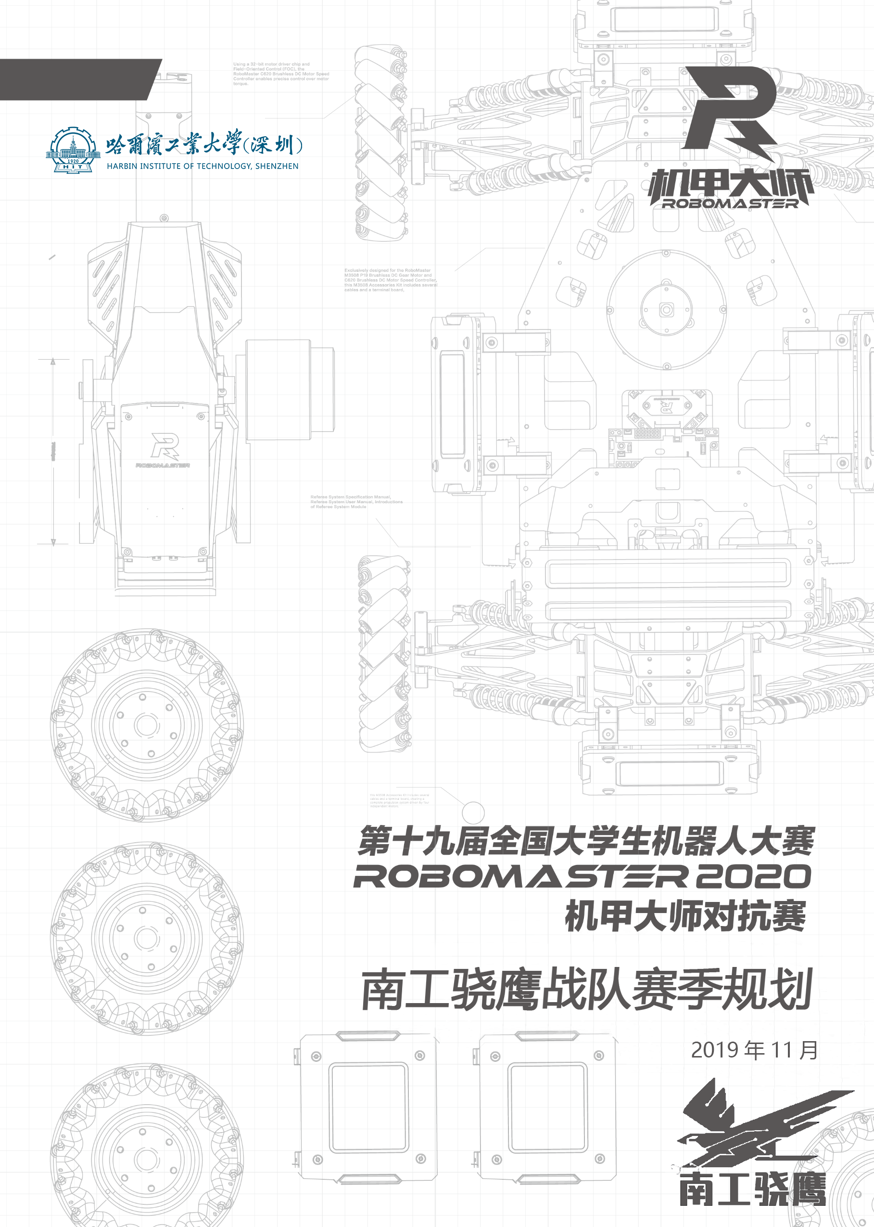

目录

1. 大赛文化 1

2. 项目分析 2

2.1 新赛季规则解读 2

2.1.1场地 2

2.1.2步兵机器人 3

2.1.3英雄机器人 3

2.1.4哨兵机器人 4

2.1.5工程机器人 4

2.1.6空中机器人 4

2.1.7雷达站 4

2.1.8飞镖系统 4

2.2 需求分析和设计思路 5

2.2.1步兵机器人 6

2.2.2英雄机器人 7

2.2.3哨兵机器人 9

2.2.4工程机器人 11

2.2.5空中机器人 13

2.2.6雷达站 14

2.2.7飞镖系统 15

2.3 其他工作安排 15

3. 组织架构 16

3.1 队伍管理架构 16

3.1.1团队整体架构 16

3.1.2研发组织结构 16

3.2 招募队员方向 17

3.3 岗位职责分工 18

3.4 队伍成分分析 18

3.5团队氛围建设和队伍传承 19

3.5.1团队氛围建设 19

3.5.2队伍传承 21

4. 团队协作 23

4.1 资料整理 23

4.1.1开源资料来源 23

4.1.2队内资料整理 24

4.2 协作工具 26

4.3 团队管理工具 26

4.4培训、自学 27

4.4.1现有队员水平 27

4.4.2 期望队员水平 29

4.4.3 培训计划 30

4.4.4 自学计划 35

5. 审核制度 36

5.1机器人生命周期 36

5.2各阶段任务和分工 36

5.3评审体系 37

5.4进度追踪 38

5.5测试体系 39

6. 资源管理 40

6.1 可用资源 40

6.1.1资金 40

6.1.2 资金管理与报销制度 40

6.2 人力、进度安排计划 42

6.2.1公用设备管理 42

6.2.2官方物资 43

6.3 人力资源 44

6.4进度安排计划 45

6.5预算 48

7. 宣传/商业计划 50

7.1 资源来源规划 50

7.2 宣传计划 50

7.3招商计划 51

7.3.1 战队及企业的需求点梳理 51

7.3.2 招商计划 51

# 大赛文化

RoboMaster的文化，是比赛时解说奏响的声声呐喊，是实验室中为苛求技术至臻的灵魂，是团队戮力同心前行的团结心态。

RoboMaster的文化是多元的，针对每个人所代表的情感都是不一样的。央视报道机甲总决赛时，所用的解说词为：“每个少年心中都有一个机甲梦，这个夏天他们用青春和热血圆梦。”这是从青年工程师的情怀角度来看，与大疆官方的说辞类似，主打工程师情怀。但是对于普罗大众来说，高高在上的机甲梦可能并不是他们所能直接看到的，他们所看到的只是激烈的战斗现场与你来我往的射击、运动。这是从实际的观众角度来看。对于每一位报名参加RM的战队队员而言，RM所代表的远不止上述的两点。

首先，我们要秉承着情怀做RM，既有工程师的严谨，也要拿出青年学生的认真与责任心。引用队长的一句话：“精致的理工男孩们总得把事情做到极致，不轻言放弃”；其次，追求机器人产品的性能与稳定性，这是做所有机器人比赛都需要注意的问题，制作样机首先得把自己的技术储备都用好，还得注意产品的稳定与可用，其后还要经过严格的测试与再迭代，深究单项性能参数的影响因素，不断优化；再次，做RM比赛，备赛周期久，制作机器人多，更需要引入完整的规划与生命周期管理，所以我们需要一个团队，一个各司其职，团结奋进的团队，熔铸队员们的团结协作能力。这些能力的锻炼，是未来真正成为工程师不可缺失的自我认识，也是现今教育在实践上有所缺失的部分。

哈尔滨工业大学（深圳）南工骁鹰战队参赛已成立三载有余；过去的三个赛季，正如我校自2016年开始进行本科教育类似，是老队员筚路蓝缕传承、新队员不断前进的过程。过去不理想的战绩，目前也在逐渐向好。战队已形成一个较完整的培训、技术研发体系，各组已形成一定的技术积累。队内文化也在老队员的辛勤耕耘下形成一股永不服输、追求至臻的良好风貌。正如校训所说：“规格严格，功夫到家”。2020赛季，对于技术的苛求我们一直在践行；新的赛季我们将会更加着重管理部分，发挥整支队伍百分百的实力！

# 项目分析

## 新赛季规则解读

本赛季规则变化较大。不仅对上赛季的场地、机器人做了较大的更改，也新增了一些兵种。

### 2.1.1场地

1. 基地区

基地血量上限5000，在保护状态消失后，有50点虚拟护盾。

占领己方基地周围六边形区域和哨兵轨道下方可获得50%防御加成、三倍枪口冷却缩减和五倍枪口冷却缩减。在受到追击时，地面单位退入基地区配合队友完成反击不失为一种可行的战术。

哨兵轨道由弯道改为直道，降低了哨兵底盘的设计难度，同时也对哨兵的反击能力有了更高要求。

1. 高地区

高地区设有小资源岛、前哨站、公路等。

占领高地增益点（同时只有一方可占领）可获得五倍枪口冷却。

前哨站，血量2000。击毁后，哨兵机器人的100%防御状态解除，基地的无敌状态解除。占领己方前哨站，可获得五倍枪口冷却。

能量机关增益点。

飞坡增益点，获得50%防御增益和缓冲能量增益。

占领对方高地可对对方哨兵机器人、基地造成有效的伤害。本赛季前哨站与上赛季的哨兵机器人类似，都是首要的攻击对象，击毁后获得收益很高，但同时在对方五倍枪口冷却下要付出不小的代价。

1. 补给区

三个补血点，尺寸有变化。

1. 资源岛区

资源岛分为场地中央大资源岛和两侧小资源岛，分别有9箱（20颗/箱）3箱（5颗/箱）42mm大弹丸，且均无台阶，即工程机器人无需上岛即可取得42mm弹丸。

中央资源岛区设有增益点，当己方步兵、英雄机器人占领超过10秒时可为空中机器人提供2.5点/秒的能量增益（每方最多两辆机器人同时占领）。

1. 飞行区、飞镖发射站、雷达基座

### 2.1.2步兵机器人

步兵机器人新增升级机制，每级有两点性能点，可选择对血量上限、最大底盘功率、弹丸初速度上限三项性能之中的一项进行升级。最大伸展尺寸扩大至800*800*800。其余部分无太大变化。

升级机制可使步兵在战场上有不同的侧重，反映在在制作过程中，即可做出适合不同升级方案的步兵。且由于前期未升级时性能数据较差，需考虑限制手段，避免前期因违规而扣血的现象发生。

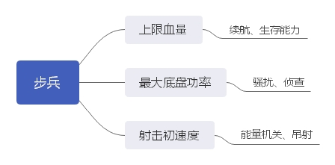

图片 2‑1步兵升级机制

### 2.1.3英雄机器人

新增升级机制，与步兵类似。

上赛季英雄机器人同时拥有42mm和17mm发射机构，本赛季移除英雄机器人17mm发射机构，而增加一个机动17mm发射机构。若依旧用于英雄机器人上，则英雄定位与上赛季基本相同。

### 2.1.4哨兵机器人

本赛季哨兵机器人改动较大。不仅取消了轨道的弯道，而且增加了一个17mm发射机构，使得哨兵可以配合雷达站进行对飞镖的拦截，亦可对试图进攻我方基地的机器人进行打击。

由于哨兵机器人拥有对敌方地面机器人造成伤害20%的血量增益，因此将哨兵的将发射机构的精准性与弹道的稳定性做好成为重中之重，在对敌方进攻造成有效遏制的同时也能提升哨兵的生存能力。

### 2.1.5工程机器人

本赛季取消资源岛台阶，使得工程机器人上岛机构不再是刚需，甚至不需要升降机构就可以取到42mm弹丸。

同时，机动17mm发射机构的存在，使工程机器人可以成为无底盘功率限制、血量厚的“武装采矿车”。

### 2.1.6空中机器人

本赛季对空中机器人削弱十分明显，一度让人觉得它是鸡肋——食之无味弃之可惜。

空中机器人的充能时间由100秒升高至300秒，首轮发弹量由500减至250，发射时间由50秒缩减至30秒。这些改变使得其不能再像上赛季那样在开赛150后直取基地。但其无枪口热量的设定使得空中机器人仍然是赛场上的一大杀器，研发重点是稳定弹道。

### 2.1.7雷达站

雷达站是本赛季的新增兵种，由运算平台端与传感器端两部分构成。从已知规则来看，雷达站的主要功能是为队伍提供全局视野，并通过运算描绘敌方飞镖的轨迹，为其他机器人的拦截提供引导。

### 2.1.8飞镖系统

飞镖系统是本赛季新增兵种，由飞镖和飞镖发射架组成。飞镖依靠自带的视觉系统定位作用对象，通过舵面、螺旋桨、喷气等方式控制飞行方向，最终撞击作用对象实现击打效果。

由于飞镖自身限重0.15kg，导致它极易受到气流扰动的影响，且使用后在赛场上受到其他机器人的撞击、碾压容易受损。故难点在于设计飞镖的机械结构。

## 需求分析和设计思路

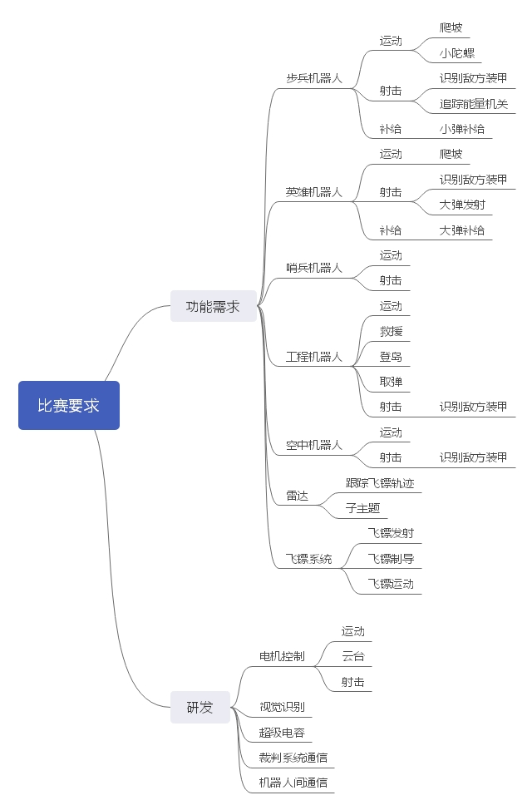

图片 2‑2比赛要求

### 2.2.1步兵机器人

1. 功能需求

步兵作为最基础的机器人，依旧是研发的重点。首先要保证有足够的机动性和灵活性，其次是其发射机构及弹道的稳定性，再进行视觉研发，保证其能稳定且精确地跟踪敌方机器人的装甲板，识别和击打能量机关。

今年的比赛规则对场地和机器人都有着较大的改动。对于步兵机器人，难度较大的是能量机关和公路的飞坡。步兵机器人需要发挥其重量较轻的优势，在能够灵活移动的前提下，需要有稳定的底盘以适应复杂的地形、飞跃沟壑。

1. 改进方向

根据往年比赛积累的经验，我们在今年的备赛中将对下面几点进行改进：

* 1. 底盘：对底盘进行重新设计，放弃以往悬挂设计，采用新款悬挂，能够稳定的飞跃沟壑，适应复杂场地情况。
  2. 云台：使用小陀螺、竖置摩擦轮的方案。使整车重心在底盘中心偏后的位置，以保证飞坡时步兵机器人的姿态正常。
  3. 发射机构：保证单发精准性和连发的稳定性。

1. 资源、人力、资金评估

|  |  |  |  |  |  |  |
| --- | --- | --- | --- | --- | --- | --- |
| **步兵** | **需求** | **物资需求** | **人力评估** | **人员技能要求** | **耗时评估 单位：周** | **资金预估** |
| **云台** | 1.稳定不抖动  2.Yaw轴无明显漂移  3.在底盘旋转时能保证枪管的指向性 | 电机、加工件 | 2-3人 | 机械：熟练掌握SolidWorks2018，有独立设计稳定机械结构的能力  电控：熟悉陀螺仪数据读取和PID算法 | 2 | 2000 |
| **底盘** | 1.不超功率  2.减震效果好  3.急停、启动时无明显点头情况  4.较好的机动性，爬坡能力不低于20°  5. 保证小陀螺的稳定性 | 电机、加工件、超级电容 | 2-3人 | 机械：熟练掌握SolidWorks2018，有独立设计稳定机械结构的能力 电控：熟悉PID算法和电机驱动 硬件：超级电容设计 | 2 | 2000 |
| **发射机构** | 1.射速能保证20m/s，连发无明显掉速  2.连续发射不卡弹  3.弹道稳定，5m处静止目标命中率超70% | 电机、加工件 | 2-3人 | 机械：熟练掌握SolidWorks2018，有独立设计稳定机械结构的能力 电控：掌握基本的单片机开发技能 | 2 | 1500 |
| **能量机关** | 1.正确识别能量机关  2.云台响应准确及时 | 工业摄像头、小电脑 | 2-3人 | 电控：与视觉对接 视觉：识别算法 | 未定 | 4000 |
| **自动射击** | 1.装甲识别准确率98%以上  2.云台跟随及时，尽量做到车身运动时也能准确瞄准 | 小电脑 | 2-3人 | 电控：与视觉对接 视觉：识别算法 | 2 | 包含在能量机关中 |

### 2.2.2英雄机器人

1. 功能需求

英雄机器人在这赛季的定位可以有很多选择：加装一个17mm发射机构后，与上赛季英雄机器人定位类似，同时拥有两个发射机构，在赛场上提供足够的火力；选择将17mm发射机构装在工程机器人上，英雄机器人前期需要等待工程机器人取弹，可选择抢占资源岛，为无人机提供能量增益。

本赛季英雄机器人需要首先做出稳定的大陀螺，保证底盘不超功率，且其加速、爬坡能力要求与步兵相当。

另英雄机器人的视觉辅助射击与步兵同时进行。

1. 改进方向

根据往年比赛积累的经验，我们在今年的备赛中将对下面几点进行改进：

* 1. 底盘：底盘沿用上赛季的方案，主要对悬挂的稳定性进行改进。
  2. 云台：采用大陀螺、上供弹的方案，以增强英雄机器人在赛场上的生存能力。
  3. 发射机构：只需要42mm大弹丸发射机构，对摩擦轮间距等进行测试，保证发射的精准性和弹道的稳定性。

1. 资源、人力、资金评估

|  |  |  |  |  |  |  |
| --- | --- | --- | --- | --- | --- | --- |
| **英雄** | **需求** | **物资需求** | **人力评估** | **人员技能要求** | **耗时评估 单位：周** | **资金预估** |
| **云台** | 1.稳定不抖动 2.Yaw轴无明显漂移  3.在底盘旋转时能保证枪管的指向性 | 电机、加工件 | 2-3人 | 机械：熟练掌握SolidWorks2018，有独立设计稳定机械结构的能力 电控：熟悉陀螺仪数据读取和PID算法 | 2 | 2000 |
| **底盘** | 1.不超功率  2.减震效果好  3.急停、启动时无明显点头情况  4.较好的机动性，爬坡能力不低于20°  5.保证大陀螺的稳定性 | 电机、加工件、超级电容 | 2-3人 | 机械：熟练掌握SolidWorks2018，有独立设计稳定机械结构的能力  电控：熟悉PID算法和电机驱动 硬件：超级电容设计 | 2 | 2000 |
| **发射机构** | 1.射速至少能保证16m/s，连发无明显掉速  2.连续发射不卡弹  3.弹道稳定，5m处静止目标命中率超70% | 电机、加工件 | 2-3人 | 机械：熟练掌握SolidWorks2018，有独立设计稳定机械结构的能力 电控：掌握基本的单片机开发技能 | 2 | 1500 |
| **能量机关** | 1.正确识别能量机关  2.云台响应准确及时 | 工业摄像头、小电脑 | 2-3人 | 电控：与视觉对接 视觉：识别算法 | 未定 | 4000 |
| **自动射击** | 1.装甲识别准确率98%以上  2.云台跟随及时，尽量做到车身运动时也能准确瞄准 | 小电脑 | 2-3人 | 电控：与视觉对接 视觉：识别算法 | 2 | 包含在能量机关中 |

### 2.2.3哨兵机器人

1. 功能需求

哨兵机器人本赛季变化很大，17mm发射机构变为两个。我们采用一个云台置于底盘上方一个云台置于底盘下方，上方云台主要负责导弹的拦截，下方云台与上赛季功能类似。

1. 改进方向

根据往年比赛积累的经验，我们在今年的备赛中将对下面几点进行改进：

1. 底盘：上赛季下驱方案不严谨，导致哨兵机器人在比赛过程中出现严重问题，且本赛季哨兵轨道由弯道改为直道，本赛季哨兵驱动方式改为侧驱。
2. 云台：上方云台由于需要拦截导弹，需要射速快、响应时间短。下方云台与上赛季相似，但本赛季采用360°云台。
3. 发射机构：与步兵机器人改进相同，但射速需要更高
4. 资源、人力、资金评估

|  |  |  |  |  |  |  |
| --- | --- | --- | --- | --- | --- | --- |
| **哨兵** | **需求** | **物资需求** | **人力评估** | **人员技能要求** | **耗时评估 单位：周** | **资金预估** |
| **云台** | 1.稳定不抖动 2.Yaw轴无明显漂移  3.响应无明显延迟  4.指向性好 | 电机、加工件 | 2-3人 | 机械：熟练掌握SolidWorks2018，有独立设计稳定机械结构的能力 电控：熟悉陀螺仪数据读取和PID算法 | 2 | 2000 |
| **底盘** | 1.不超功率  2.移动速度快，能够躲避部分敌方伤害 | 电机、加工件、超级电容 | 2-3人 | 机械：熟练掌握SolidWorks2018，有独立设计稳定机械结构的能力  电控：熟悉PID算法和电机驱动 硬件：超级电容设计 | 2 | 2000 |
| **发射机构** | 1.射速至少能保证25-28m/s，连发无明显掉速  2.连续发射不卡弹  3.弹道稳定 | 电机、加工件 | 2-3人 | 机械：熟练掌握SolidWorks2018，有独立设计稳定机械结构的能力 电控：掌握基本的单片机开发技能 | 2 | 1500 |
| **自动射击** | 1.装甲识别准确率98%以上  2.云台跟随及时，尽量做到运动时也能准确瞄准 | 工业摄像头、小电脑 | 2-3人 | 电控：与视觉对接 视觉：识别算法 | 2 | 5000 |
| **自动躲避** | 未受攻击时来回周期运动，受到攻击后自动来回躲避 | 底盘 | 2-3人 | 电控：与视觉对接 视觉：识别算法 | 未定 | 2000 |

### 2.2.4工程机器人

1. 功能需求

继续使用上赛季月球车设计，将上赛季气动升降改为同步带，加入一个17mm发射机构。

1. 改进方向

根据往年比赛积累的经验，我们在今年的备赛中将对下面几点进行改进：

1. 底盘：上赛季气动不严谨，本赛季改为同步带升降。
2. 云台：17mm发射机构云台与步兵类似，yaw、pitch轴做机械限位。
3. 发射机构：与步兵机器人改进相同。
4. 资源、人力、资金评估

|  |  |  |  |  |  |  |
| --- | --- | --- | --- | --- | --- | --- |
| **工程** | **需求** | **物资需求** | **人力评估** | **人员技能要求** | **耗时评估 单位：周** | **资金预估** |
| **云台** | 1.稳定不抖动 2.Yaw轴无明显漂移  3.响应无明显延迟  4.指向性好 | 电机、加工件 | 2-3人 | 机械：熟练掌握SolidWorks2018，有独立设计稳定机械结构的能力 电控：熟悉陀螺仪数据读取 | 2 | 2000 |
| **底盘** | 1.减震效果好，运动过程中底盘无明显震动感  2.特别耐撞  3.较好的机动性能，速度最高达2m/s，爬坡能力不低于20°  4.具备救援能力 | 电机、加工件 | 2-3人 | 机械：熟练掌握SolidWorks2018，有独立设计稳定机械结构的能力  电控：熟悉PID算法和电机驱动 | 2 | 2000 |
| **登岛** | 登岛过程稳定快速，  不翻车 | 电机、加工件 | 2-3人 | 机械：熟练掌握SolidWorks2018，有独立设计稳定机械结构的能力 电控：熟练掌握单片机各方面的开发 | 2 | 2000 |
| **取弹补弹** | 1.弹药箱夹取稳定，能获取第二排弹药箱  2.取弹速度达到1s/箱  3.补弹机构不卡弹，补弹在5s内完成 | 电机、加工件 | 2-3人 | 机械：熟练掌握SolidWorks2018，有独立设计稳定机械结构的能力 电控：掌握基本的单片机开发技能 | 2 | 2000 |
| **救援** | 拖拽机构稳定，底盘动力足，能拖动英雄车并能以1.5m/s速度运动 | 电机、加工件 | 2-3人 | 机械：熟练掌握SolidWorks2018，有独立设计稳定机械结构的能力  电控：掌握基本的单片机开发技能 | 2 | 2000 |
| **发射机构** | 1.射速能保证20m/s，连发无明显掉速  2.连续发射不卡弹  3.弹道稳定，5m处静止目标命中率超70% | 电机、加工件 | 2-3人 | 机械：熟练掌握SolidWorks2018，有独立设计稳定机械结构的能力 电控：掌握基本的单片机开发技能 | 2 | 1500 |
| **自动射击** | 1.装甲识别准确率98%以上  2.云台跟随及时，尽量做到运动时也能准确瞄准 | 工业摄像头、小电脑 | 2-3人 | 电控：与视觉对接 视觉：识别算法 | 2 | 5000 |

### 2.2.5空中机器人

1. 功能需求

由于上赛季一些战队的空中机器人表现比较出色，本赛季规则对空中机器人的削弱比较大。因此，本赛季空中机器人的定位是配合飞镖和其他地面机器人打击前哨站。虽然实现击打静止目标的功能相较以往较为简单，然而空中机器人在室内缺少GPS定位，其飞行姿态较易受到场内各项环境因素的影响，保证空中机器人飞行的稳定性进而保证弹道的稳定性是本赛季空中机器人研发组需要重点攻克的问题。

1. 改进方向

根据往年比赛积累的经验，我们在今年的备赛中将对下面几点进行改进：

1. 动力系统：仍采用E2000 Pro+N3飞控套件。
2. 云台：与哨兵下方云台类似，由于只需打击静止目标，不需要360°云台。
3. 发射机构：与步兵机器人改进相同。
4. 资源、人力、资金评估

|  |  |  |  |  |  |  |
| --- | --- | --- | --- | --- | --- | --- |
| **空中** | **需求** | **物资需求** | **人力评估** | **人员技能要求** | **耗时评估 单位：周** | **资金预估** |
| **云台** | 1.稳定不抖动] 2.响应无明显延迟  3.指向性好 | 电机、加工件 | 2-3人 | 机械：熟练掌握SolidWorks2018，有独立设计稳定机械结构的能力 电控：熟悉陀螺仪数据读取和PID算法 | 2 | 2000 |
| **动力系统** | 1.飞行稳定 2.能够做到室内悬停，受环境影响较小 | 电机、加工件 | 2-3人 | 机械：熟练掌握SolidWorks2018，有独立设计稳定机械结构的能力 | 2 | 15000 |
| **发射机构** | 1.射速能保证26-28m/s，连发无明显掉速  2.连续发射不卡弹  3.弹道稳定 | 电机、加工件 | 2-3人 | 机械：熟练掌握SolidWorks2018，有独立设计稳定机械结构的能力 电控：掌握基本的单片机开发技能 | 2 | 1500 |
| **自动射击** | 1.装甲识别准确率98%以上  2.云台定位稳定，保证定点打击静止目标的准确度 | 工业摄像头、小电脑 | 2-3人 | 电控：与视觉对接 视觉：识别算法 | 2 | 5000 |

### 2.2.6雷达站

1. 功能需求

提供全局视野，为拦截敌方飞镖提供视觉辅助。

1. 资源、人力、资金评估

|  |  |  |  |  |  |  |
| --- | --- | --- | --- | --- | --- | --- |
| **雷达站** | **需求** | **物资需求** | **人力评估** | **人员技能要求** | **耗时评估 单位：周** | **资金预估** |
| **算法** | 计算敌方飞镖飞行轨迹，将数据传输至哨兵机器人，实现拦截。 | 工作站、摄像头 | 2人 | 视觉：识别算法 | 2 | 暂无 |

### 2.2.7飞镖系统

1. 功能需求

本赛季新增兵种，可以对前哨站和基地造成伤害。

首先，需要保证其射程足以打击到对方基地。其次在飞行过程中可以对自身姿态进行调整，再者能够识别并锁定敌方目标，完成打击。

由于飞镖系统规则暂不完善，对于飞镖系统的研发须等待具体规则。

1. 资源、人力、资金评估

|  |  |  |  |  |  |  |
| --- | --- | --- | --- | --- | --- | --- |
| **飞镖** | **需求** | **物资需求** | **人力评估** | **人员技能要求** | **耗时评估 单位：周** | **资金预估** |
| **发射机构** | 1.yaw、pitch范围满足规则要求 2.保证飞镖初速度不超限 | 加工件、滑轨 | 1-2人 | 机械：熟练掌握SolidWorks2018 电控： 精准控制飞镖的初速度 | 暂无 | 暂无 |
| **姿态调整** | 做到有效的姿态调整，使飞镖能够集中目标 | 微型马达 | 1-2人 | 电控：完成飞镖姿态控制 | 暂无 | 暂无 |
| **识别** | 识别前哨站或基地，使飞镖完成姿态调整 | 摄像头 | 1-2人 | 电控：与视觉对接 视觉：识别算法 | 暂无 | 暂无 |

## 其他工作安排

1. 操作手招募与选拔

操作手从队内招募，每个操作手负责一台机器人，包括日常维护、保养。

1. 队内对抗

队内部分机器人进行实战对抗，以测试机器人和操作手的实战能力。

# 组织架构

## 队伍管理架构

### 3.1.1团队整体架构

设计组织的架构非常重要，合理的组织架构能够让成员互相督促、互相发现和解决问题，共同提高团队的效率。

哈尔滨工业大学（深圳）南工骁鹰战队主要架构分为技术部门和运营组，由队长与副队长共同领导，在指导老师及多名顾问的帮助下共同备赛，共同研发，力争让整个项目进展有序。

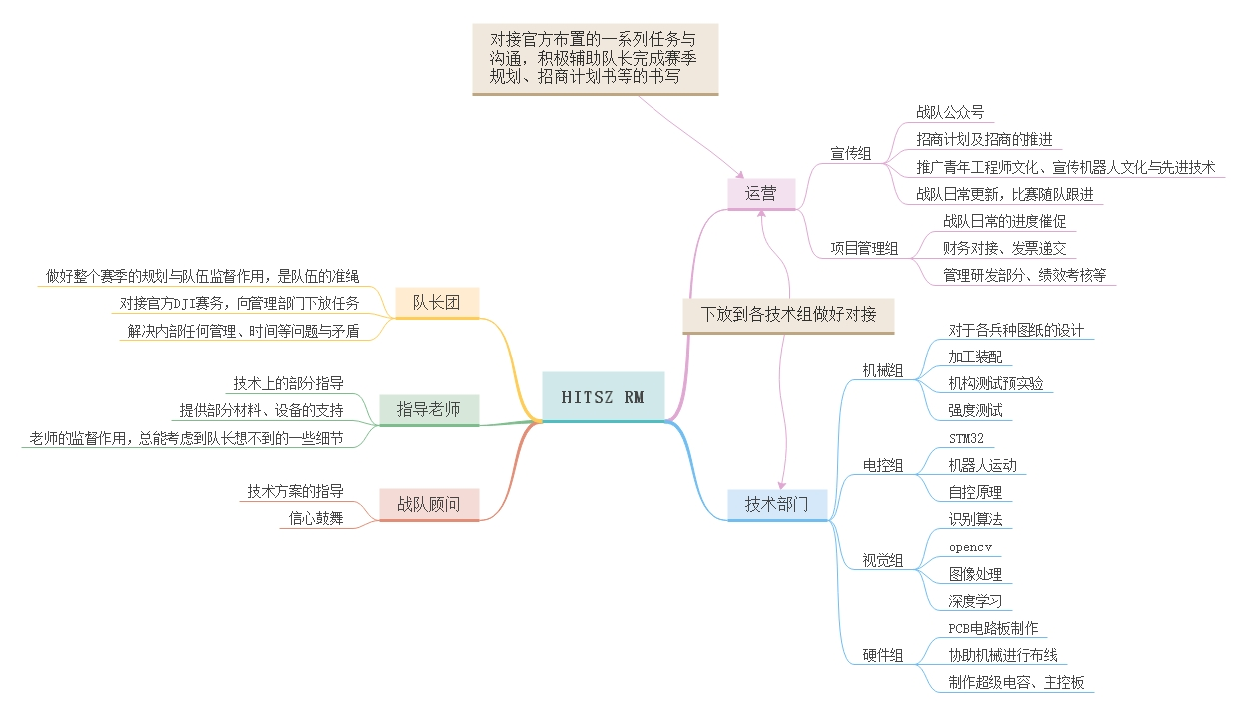

图片 3‑1 HITSZ RM

### 3.1.2研发组织结构

总体来说沿用了去年兵种组+后期技术组混合的研发模式（也就是官方推荐的管理结构）。实际运行模式是：前期，机械组成员分到各兵种进行出图出车；做出实物后，其他技术组分人进入不同兵种进行机器人调试、测试、迭代。在前期机械组未能做出整车的情况下，其他技术组可利用去年留存的机器人进行测试与代码完善、培训新人等工作。

每技术组将各任命一名总负责人，即该技术组组长。要求如下：

1. 能对该赛季技术研发进度做出规划、各技术点、技术方案敲定的人；

2. 最好由具有丰富参赛经验的老队员担任；

3. 熟悉各技术组的工作内容，能够协调其他技术组做好技术对接；

4. 对机器人的需求有洞察力，能理清优先级。

各兵种组也各任命一位技术负责人，即该兵种组组长。要求如下：

1. 知识面宽广，熟悉机械、硬件、电控、视觉的工作内容;

2. 对机器人的需求有洞察力，能理清优先级。

经过该制度一年的实行，我们发现该结构需要一定的优化。现在出现的问题是：一方面，各兵种组长（技术负责人）需要对进度完成起到直接的作用，如何协调组内其他队员能对进度推进有效作用，或者说能切实的为项目推进做出贡献又成为一个问题。组长需要研发、又需要监督技术能力并不是很突出的队员的个人进度，两者之间进度存在差异又需要组长去统筹安排，难免会力不从心，甚至导致消极情绪。

为此，今年我们对组内结构进行了一定的改动：各兵种组还配备了一名项目管理协助组长进行进度的分发与安排，同时也起到对组长的监督作业。保证每位队员拥有足够的发展个人能力的空间，获得一定量的研发任务，各组成员也可直接向项目管理反应整个团队出现的异常问题，也便于决策者进行统筹规划的安排。

## 招募队员方向

虽然学校的招生人数日渐上升，但相对其他学校的招募队员来说，就面向人数和队员水平来说我们还是欠缺的。每年招新的主要对象还是大一的本科生，绝大多数是兴趣优先，并未有出众的水平（其实也有例如RM夏令营冠军的大佬），只要是热爱机器人的学生都是我们的招募范围。我们也会尽可能的培养机器人方面的优秀人才。

对于大二及以上的同学，我们选拔的标准会有更高技术要求。

## 岗位职责分工

|  |  |
| --- | --- |
| **岗位** | **简介及职责** |
| 指导老师 | 主要提供加工、技术等方向的指导，对战队的发展方向提出指导性意见 |
| 队长/副队长 | 进行整个战队的发展规划， 负责战队整体进度监督；把控战队大方向；负责和校内各组织、老师连接、对外连接， 负责战队整体进度监督 |
|
| 顾问团队 | 老队员的技术与领导作用，对于新队员的监督与批评 |
| 宣传经理 | 面向校园推广机器人文化与战队；对接其他学校的交流活动；负责战队微信与微博日常更新，比赛随队跟进 |
|
| 招商经理 | 招商计划书的撰写，争取第一次招商成功 |
| 项目管理 | 战队日常的进度催促，财务对接、发票递交，管理研发部分、绩效考核等 |
| 机械组 | 负责机器人的三维建模、结构设计和运动仿真、有限元分析，机械零件的加工以及装配。 |
|
| 嵌入式硬件组 | 超级电容的研发、导电滑环选型、布线逻辑与主控开发 |
| 嵌入式软件组 | 自控管理、STM32代码框架设计 |
| 视觉组 | 视觉识别功能开发，将视觉识别功能与运动机构控制相结合，负责相关功能的调试和改进 |

## 队伍成分分析

## 3.5团队氛围建设和队伍传承

3.5.1团队氛围建设

为了营造我们战队自己的氛围与情怀，我们要有自己的队训，这其间蕴含的一定是我们战队的精神，是那种在赛场上胜负后能够所有人怒吼的誓言。

为了激励老队员的奋斗拼搏精神，要适当的提醒所有人不要忘记了往日痛苦的失利 。人都是有斗志的，一支饱含激情的战队朝着一个明确的目标努力，其前途不可限量。

团队氛围的建设，一直是一支RM战队传承的底蕴。譬如哈工大本部“极限尤可突破，至臻亦不可止”的队训，一直是激励整支队伍前进的东西。关于整个团队的氛围建设，我们也一直在思考。

战队的文化应该是能够给人带来归属感，让人形成荣辱心、责任感，让人能够高效地、投入地、快乐地工作的东西。

战队里每个人应该在保证方案稳定的前提下不断创新、不断尝试。在战队要不断自我批评及给出他人建议。每个人要有一种“我是团队的一份子，我要在这个团队发挥我最大的价值、不要给这个团队的其它人添麻烦、不要让别人的努力因为我的懈怠或是任性而付之东流。”的心态。

过去几个赛季，整体感觉我们整支队伍更多的只是为了备赛而忽视了整体团队文化的建设，最终也并没有传承下来一种标准化的精神与体系。新的赛季，我们对于团队氛围建设有以下对策：

1. 牢记校训“规格严格，功夫到家”的精神，秉承工程师文化，并严格将其落实到日常工作与进度推进中。

举个例子，新成员入队时，我们都力求它具有仪式感。我们会对所有被录取的成员以俱乐部企业邮箱发放录取通知书，样式如下图：

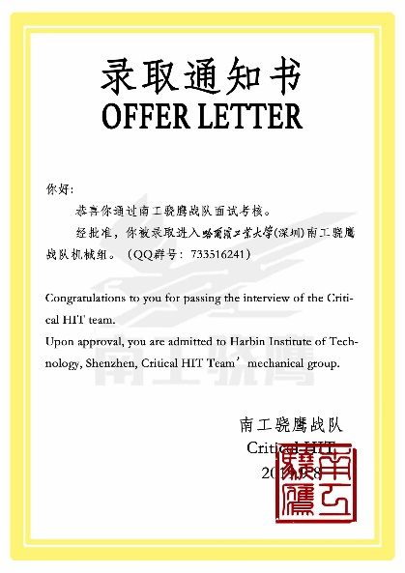

图片 3‑2录取通知书

试想如果没有仪式感，随随便便就被招进队里，那做事肯定也是随随便便的。我们需要一个严格的规格，更好地做好机器人研发与人员管理的任务，规格严格的精神是必不可少的。

1. “生死看淡，不服就干”的果敢与热血

虽说平日里的研发生活是很辛苦的，偶尔也会十分欢乐，但队员们做比赛的初心不能丢，要作为所有队员心里始终铭记的那一份东西。做机甲大师是需要热情的，然而热情不仅仅体现在日常的工作，更多的则是在比赛的时候，谁也不想输，也许是一场的失误就会使整支团队一年以来的辛苦工作浪费掉。今年的分区赛我们已经经历了这样的状况，新成员入队时我们也会为其灌输这样的理念：直接看我们历年的惨痛教训，这样大家才会更为清楚我们做这个比赛的意义与任务的艰巨性。才会更加认真、严谨的做事。

1. 学习与工作的有机调和

竟然是一个团队，就得承受团队管理的一系列枷锁。平日里既要上课，也要完成相关机器人研发工作的ddl，对于每个队员来说压力都不小；鉴于我校学习压力较大，我们提醒所有队员，比赛十分重要，但学习也是要摆在第一位的；学以致用才是我们发扬机器人文化的根本所在。队员们在学习上相互扶持、相互帮助。虽然生命周期很长，但能将课堂知识学以致用，未尝不是一种成功的实践。

1. 严格严肃

对于进度一定要严格要求严肃对待，没做完，拖进度，拖一天也不行，到了说好的时间没有交出东西，要么做完再去睡觉，要么就罚，公开的惩罚，惩罚的目的是刺激到个人的自尊心 让他以后宁愿放弃其他的东西也不愿意拖进度，是为了进度走得更快。

1. 名利看淡的佛系态度

“不功利”——最开始入队时战队成员做比赛的动机可能各取所需，但是一定时间后，在一起努力的氛围里一定要对哈工大深圳有强大的自我认同感，我们菜，我们想把战队做强大，我们羡慕其他战队，但是我们并不羡慕其他战队的人，我们同样的目标是把战队做强大，而不是去加入一个本身强大的团队。功利的思想是恶心的而可怕的，一旦在战队蔓延，有功利思想的人会觉得做比赛对自己没有帮助开始混，意志坚定的人会被其他人寒了心，所有一线工作人员的心气才是支持我们在艰难环境里努力奋斗下去的动力。

3.5.2队伍传承

一年又一年的比赛，如果下一届再来工作时毫无传承的话，无异于是重头再来；队伍的管理与组织是一方面，是每个赛季队伍领导者必须思考的问题。赛季结束后。经历人员更迭后还能留下多少对下一届比赛有用的东西，对于队伍一直保持较好的战绩是大有裨益的。

2019赛季，我们再一次折戟分区赛小组赛，无奈铩羽而归。从佛山回来，我们便开始构思如何使整个队伍再度进入正轨，保存实力，为2020赛季奠定基础。

传承可以分为队伍文化传承与技术传承，

1. 文化传承

* 工程师文化宣传
* 校训的准绳
* 老队员的言传身教

1. 技术、资料传承

* 赛季个人总结文档
* 各兵种机器人制作技术文档，各技术组制作2019赛季技术总结
* 积极与外校人员交流，经验整理成经验

# 团队协作

## 资料整理

4.1.1开源资料来源

（1）Robomaster 论坛

赛务提供的答疑渠道、各种圆桌知识的分享、历年参赛队的开源资料等等，这些丰富的学习资源，都值得队员们（尤其是新队员）进行学习。尤其体现在：

1. 论坛提供的不同模块的内容，对于单一技术组了解机器人系统层面的知识很有好处；

2. 前几届比赛参赛队伍的处理经验，尤其体现在开源帖中，别人解决特定技术问题的研究方法；

3. 技术报告、赛季规划、招商经验、开源文件；

4. 每周圆桌对于技术问题的分析；

5. 唯技术求真的讨论风气。

无论是新队员还是旧队员，一定要对每个模块都要看看！往往会有意想不到的收获！对于熟悉RM比赛各方面都有好处。

（2）CSDN 论坛、Stack Overflow

关于视觉、电控方面诸多博客均能给予建树性指导。

（3）各战队微信公众号

各大战队和 RoboMaster 都有专门的微信公众号，里面有讲解机器人的技术推文，也有有趣生活故事的分享，在学到技术的同时，也可以感受理工科的幽默和乐趣。

（4）淘宝客服

买东西时客服甚至比你还明白你需要什么。画图时缺乏灵感甚至逛逛淘宝就有了呢。

（5）中国大学MOOC及B站、优酷视频

点名说一下关于RoboMaster的课程：《RoboMaster机器人基础》，还是能满足新成员对于比赛增加认识的。历年的比赛视频、纪录片对于新老成员来说也是增加见识的一种办法。

4.1.2队内资料整理

RoboMaster是一场旷日持久的战斗；每个赛季都需要技术的积淀与传递。在以往战队一直使用百度网盘以及队内移动硬盘作为资料共享平台，存有每一赛季队内的所有文档、软件、机械图纸等等资料。

因此，为解决文档资料繁杂、多人修改难以同时进行的问题，今年我队专门搭建了队内WIKI系统，在该平台上进行技术跟进与记录，建立队内 WIKI 进行知识分享。同时将百度网盘作为技术资料、大文件等的存储平台以弥补文档协作平台只针对文档资料的不足。

据上届队伍管理者尝试，ONES Al中最有用的功能莫过于其中的wiki系统，目前队内已基于开源wiki框架viki二次开发了一个属于我们的平台，即哈尔滨工业大学（深圳）南工骁鹰战队的队内wiki系统。

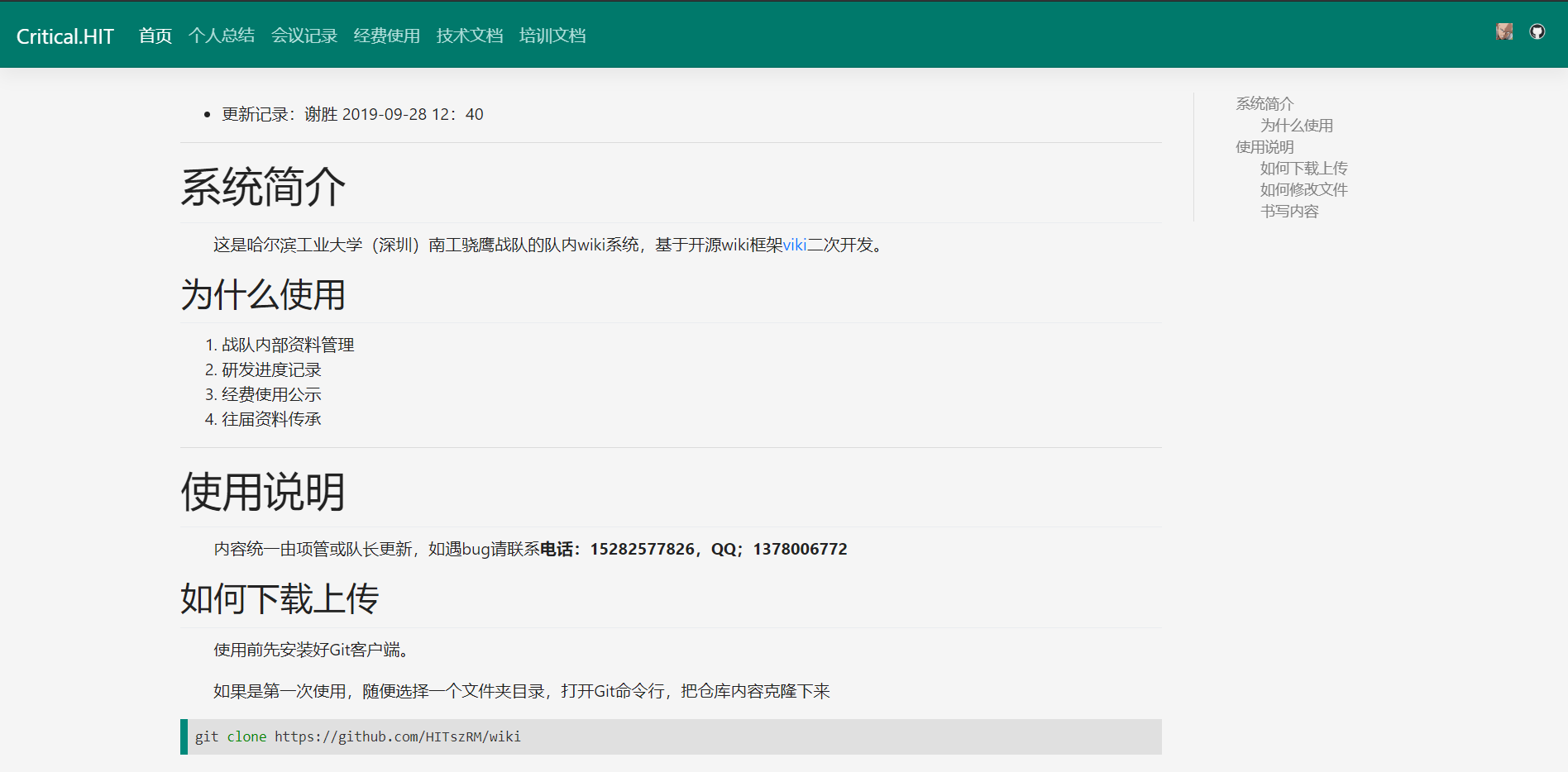

图片 4‑1 Critical.HIT

目前该网站已集成各种说明书、教程链接（如RoboMaster论坛帖、CSDN博客、Stack Overflow等）外，还有培训新人过程中的学习笔记，前几届的机器人技术文档，常用的淘宝链接，研发经验笔记等，对这些资料都分门别类整理好，由项管或队长利用git上传到wiki上。

以19赛季个别技术文档为例：

* 文档一：2019视觉算法技术报告

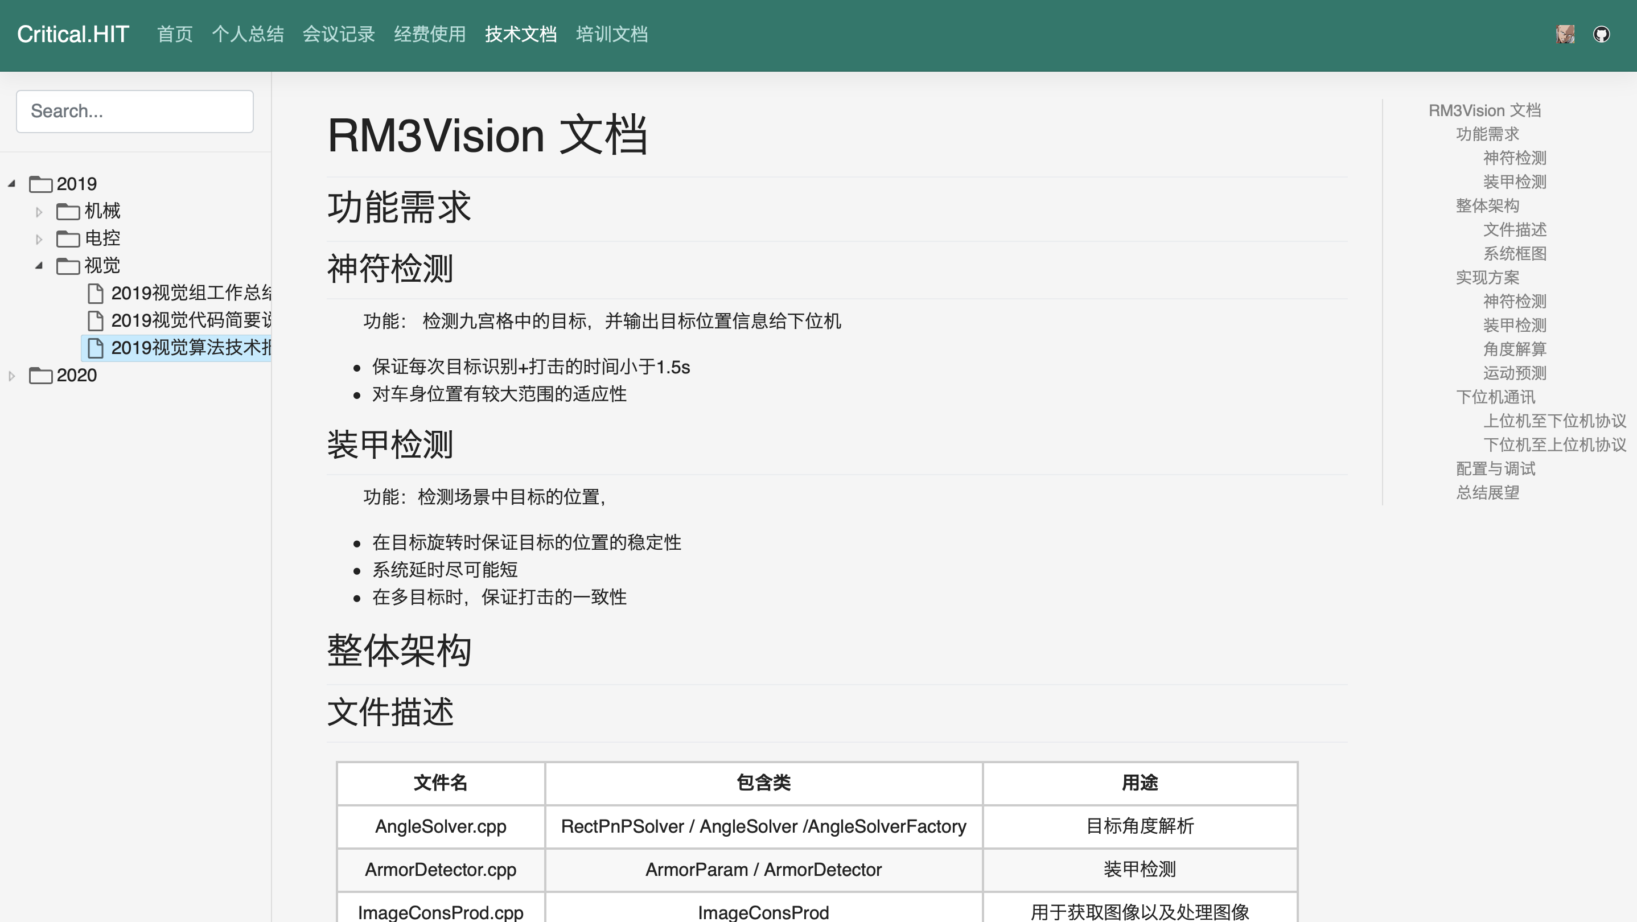

图片 4‑2视觉技术报告

* 文档二：2019赛季个人总结

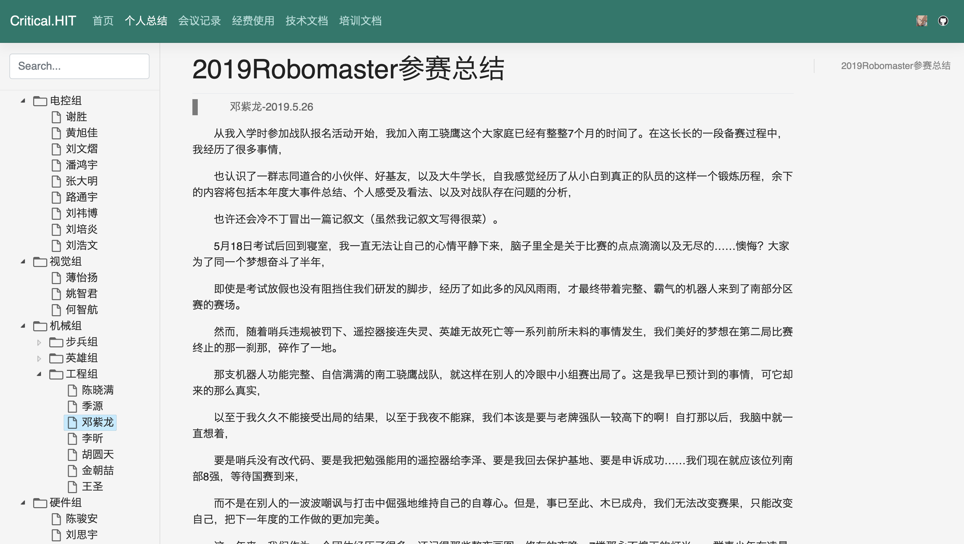

图片 4‑3 2019赛季个人总结

上述的文档类资料，和剩下的代码类和图纸类的资料也都存档在一个战队公共的移动硬盘里面，每年的战队照片，宣传视频等宣传物资也存储在里面，此外还有每年的设计报告、赛季规划、视频报告、分区赛行程安排手册等备赛文件也都存储在里面。我们不仅希望把技术传承下去，也希望把进度安排、经费使用等备赛经验传承下去，让后面的人少走弯路。

## 协作工具

1) QQ群

作为最经常交流的工具，使用 QQ 群上传一些比赛相关或队伍建设的资料方便，也可进行多人同时在线讨论。战队大群用于信息的通知与发布；各技术组、兵种组内部也建立了相应的QQ群，便于交流遇到的问题，及时探讨解决方案，培养队伍氛围。

2) 钉钉

队伍要求大家在钉钉里填写每月月结，由项管统一整理。结合每天考勤打卡，可以精准的把握每个人的学习状态，以便于组长及时进行工作调整。

3）Git

所有的会议记录，经费使用等内容都会先由项管进行记录、整理后，再利用Git上传至队内Wiki平台上。

4）Github

分类上传各类代码文件，便于视觉组和电控组成员进行培训和项目交流。

(5) 腾讯文档

腾讯文档支持多人文档同时编写，方便大家同时对某件事情发表自己的看法，减去整理环节，有效提高效率。

## 团队管理工具

因为目前主流的团队协作软件的免费版都对团队人数、存储空间等有上限，我们选择自己研发一款团队协作软件，目前正在试用阶段。开发这款软件也能打造团队的自我特色，也方便传承。

自己研发软件可以实现功能无限定制化，特别是在项目进度记录方面，能够自动生成报表，减轻了项管统计项目进度的任务负担。我们的团队协作软件基于 WEB 开发，同时开发了一个对应的手机 APP 方便手机端操作。

## 4.4培训、自学

### 4.4.1现有队员水平

**机械组年级分布**

|  |  |  |  |
| --- | --- | --- | --- |
| 年级 | 人数 | 具备技能 | 总人数 |
| 大一 | 14 | 1.培训期间所学的机械制图。  2.加工、装配基础知识。  3.缺少对整体把控的能力。  4.只有想法，实现困难。 | 24 |
| 大二 | 9 | 1.机械制图、一年比赛经验  2.具备一定设计思维，但不成熟  3.能够理解整个机器人系统的研发需求 |
| 大三 | 1 | 1.机械制图、机械原理、机械设计等  2.两年比赛经验  3.具备独立设计的能力 |

机械组共有老队员10人，新成员14人。

全部拥有基本的Solidworks使用能力。大三成员参赛经验丰富，具备独立设计的能力，评估各兵种机器人制作要求；大二成员均具有一年比赛经验，能够理解机器人各组件的技术要求，具备一定的设计能力，理解研发的流程；大一成员经培训考核后，能够运用Solidworks进行基本的建模与造型，但欠缺设计能力，对于比赛的认识仍在培训中。

**电控组年级分布**

|  |  |  |  |
| --- | --- | --- | --- |
| 年级 | 人数 | 拥有技能 | 总人数 |
| 大一 | 2 | 1.C语言基础  2.掌握STM32基本使用方法  3.了解机器人控制代码结构 | 12 |
| 大二 | 8 |
| 大三 | 1 |
| 大四 | 1 | 1.深入理解嵌入式系统理念  2.丰富的调试机器人经验  3.拥有三年参赛经验 |

电控组共有老队员4人，新成员8人。

新加入的大一新生高中均具有机器人竞赛经历，具有C语言基础。大二及大三成员均具备C语言基础与大一立项科创经验，大四1人，为2019赛季的电控组组长，具备丰富参赛经验，充分熟悉电控中出现的各种问题。能够带领新队员逐渐成长。

**视觉组年级分布**

|  |  |  |
| --- | --- | --- |
| 年级 | 人数 | 总人数 |
| 大一 | 2 | 9 |
| 大二 | 6 |
| 研一 | 1 |

视觉组共有老队员2人，新成员9人。新成员均经过培训，具备基本的C++编程能力，具备OpenCV使用基础；老成员2人，代码能力强，熟练使用C++与Javascript，对计算机视觉有一定研究。

**硬件组年级分布**

|  |  |  |  |
| --- | --- | --- | --- |
| 年级 | 人数 | 拥有技能 | 总人数 |
| 大一 | 2 | 焊接与电路基础 | 5 |
| 大二 | 3 | 硬件设计与制作经验、模电数电基础 |

硬件组共有老队员1人，其余培训中。老队员具备充分的硬件开发经验，能理清硬件设计的各种问题。前期重心放在队员培训与超级电容、新版主控研发中。新队员有小学期已招入的同学，已进行几个月的培训，具有基本硬件设计能力；已经能带领开学新招入的队员进步。

**运营组年级分布**

|  |  |  |
| --- | --- | --- |
| 年级 | 人数 | 总人数 |
| 大一 | 2 | 5 |
| 大二 | 3 |

运营组由宣传组、项管组组成。项管组负责验收进度与监督；宣传组内同学均精通PS等设计软件，会摄影，具备撰写文字能力；另有一名招商经理，具备商业头脑与良好的讲话、沟通能力。

### 4.4.2 期望队员水平

机械组：要求动手能力较强，对机械有一定兴趣，认真负责。熟练掌握 SW机械制图软件; 具备机械原理、机械设计等基础知识;熟练使用各种机械加工工具。

电控组：要求对电子、计算机、编程有一定兴趣，认真负责。较熟练掌握 C 语言编程（会灵活使用指针，结构体）；具备 STM32 单片机的基础知识。

硬件组：了解元器件额度选型和正确使用，了解PCB的设计方法。对电路板、嵌入式系统有兴趣；具备焊接电路板经验；会使用 Altium Designer PCB 设计软件；具备数电、模电的基础知识。

视觉组：要求掌握 C++或 Python 编程；会用STL、掌握Linux者；了解 openCV、机器学习、视觉识别等相关知识。

宣传组：要求有良好的文案功底;具备微信公众平台运营经验；熟练使用 PS、AE等设计软件；具备策划活动经验;具备财务、人力资源管理能力；性格外向并且有发言能力。

### 4.4.3 培训计划

战队的培训一直是重中之重，我们可以看出强队不仅重视研发，也愿意付出时间进行对新成员的培训。培训如果培训得不好，新队员很长时间不能上手，老队员一方面要设计新一届比赛的机器人，另一方面还要不断地帮助新队员上道，很容易透支老队员的情怀。因此新队员的培训要掌握合适的训练方法。

2019赛季结束后，人员再次更迭流失，我们有充足的时间在小学期（夏季学期，时长近一个月）进行技术研发，也有充足的时间进行招新与新成员培训。

培训人均为参赛经验丰富的老成员，也力求普及机器人知识，培养战队后备人才。

今年我们更加重视培训的问题。以开学后培训各组培训讲义为例，大致如下：

**一、机械组教学计划**

机械是决定Robomaster比赛高度的部分，衡量机械结构的主要指标有：稳定性、精度、疲劳寿命、抗碰撞能力。为保证这一部分能有保证，同时参考其它战队的培训方案，我们决定试行一下机械组培训方案：

（一）Solidworks及其它软件

(1)Solidworks基本功能的掌握：零件、装配体、工程图，可参考《Solidworks100个经典实例教程》里的例子进行联系，并仔细揣摩建模思路和特征使用顺序背后的意义；

(2)Solidworks一些复杂功能的掌握：如焊接、变化圆角，要充分理解软件所给参数的意义及软件计算模型的“思维”；

(3)AutoCAD的基本掌握，可参考吴佩年教授的《计算机绘图基础教程》前半部分（此书后半部分参考意义不大）；

(4)掌握Solidworks Simulation有限元分析插件（或Ansys）和Solidworks Motion运动仿真插件。

（二）3D打印技术

(1)掌握FDM、SLA、SLS的基本原理及打印件特性；

(2)掌握切片软件的使用方法；

(3)了解3D打印机的基本构成；

(4)能够发现并排除3D打印机的常见故障；

(5)在文档指导下，自己动手，装配并调试Deltabolt打印机。

（三）机加工及常见机加工材料

(1)了解常用材料及其特性，如：环氧树脂板、ABS板、碳纤板、玻纤板、常用铝合金、常用钢材；

(2)了解常见加工方式及其适用范围，如：车削、铣削、钻削、电火花、线切割、激光切割、镗孔、刨削、插削、磨削；

(3)自己动手，学习铝焊。

（四）《机械设计》、《机械原理》等

**二、电控组教学计划**

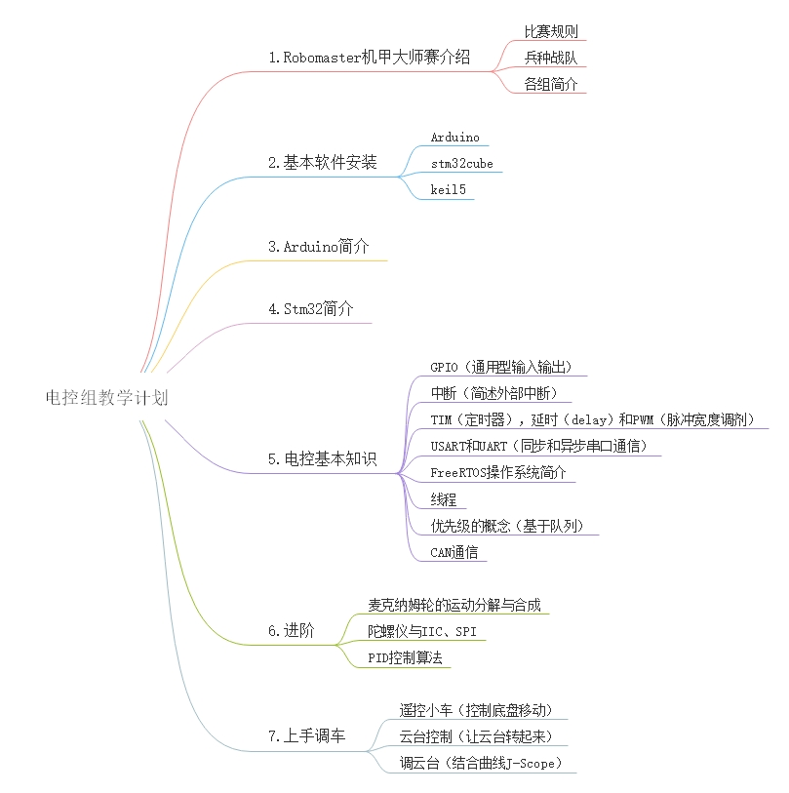

图片 4‑4电控教学计划

**三、视觉组培训大纲**

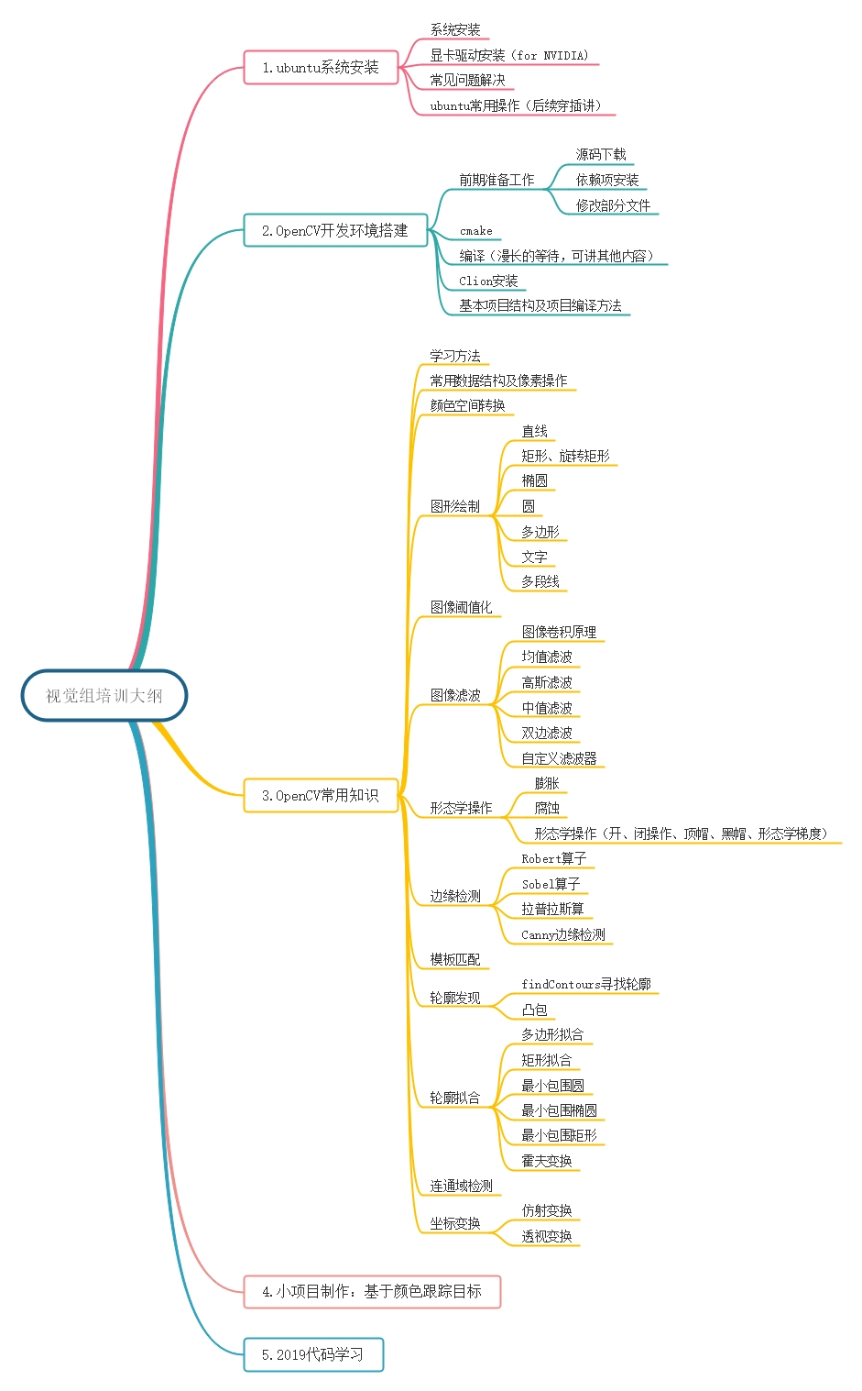

图片 4‑5视觉培训大纲

**四、硬件组培训大纲**

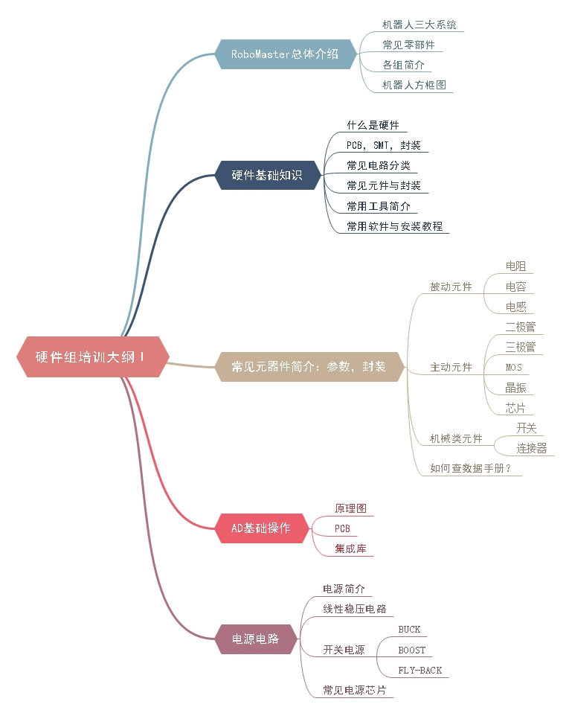

图片 4‑6硬件培训大纲Ⅰ

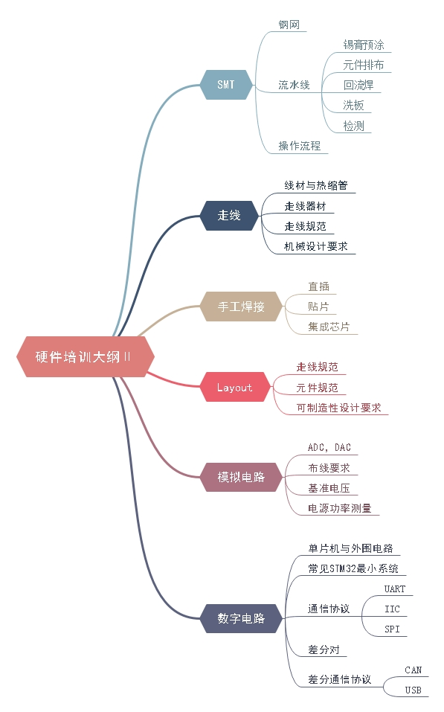

图片 4‑7硬件培训大纲Ⅱ

## 4.4.4 自学计划

我们鼓励队员充分利用个人时间提升个人素质与技术水平，但确实针对不同的队员工作量不同，队员个人用于学习的时间也截然不同。

对于新成员，手上分配的工作并不算多；他们最少需要做到的便是按时完成技术组组长布置的作业。我们考虑将自学内容安排进作业内容中，每次验收作业时对于学习情况做一个汇报，展示学习效果。

对于研发主力队员，相对时间并不是太充裕。这时，需要充分把提升自己的机会融入他们的工作中，在工作完成验收时体现自己对于某工作内容的创新式思考。

# 审核制度

## 5.1机器人生命周期

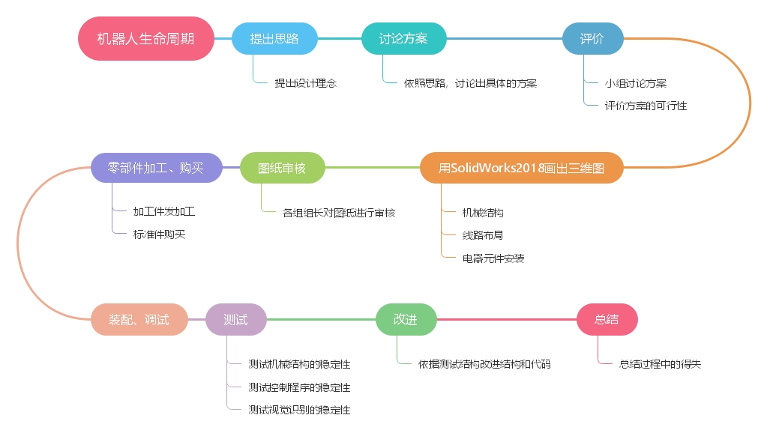

图片 5‑1机器人生命周期

## 5.2各阶段任务和分工

|  |  |  |
| --- | --- | --- |
| **阶段** | **任务** | **分工/负责人** |
| **提出思路** | 依照规则，提出机器人大概方向 | 机械组、电控组、视觉组负责人讨论方案。  邓嵛文、谢胜、何智航 |
| **讨论方案** | 全体成员会议，依照总体思路分组讨论出2-3种可行的方案。 | 全体人员 |
| **评价** | 采取答辩的形式，由个方案负责人展示初步图纸。各组组长听取意见，选择最终可行的方案 | 邓嵛文、谢胜、何智航 |
| **用SOLIDWORKS2018画出三维图纸** | 机械组老队员设计制作第一版三维图纸，同时每人分配1-2名新队员，对其进行指导。 | 机械组全体成员 |
| **图纸审核** | 组长先对图纸进行查错，后在全体大会上接收所有成员的提问。 | 邓嵛文、邓紫龙 |
| **零部件加工、购买** | 将三维图纸导为工程图。 | 王圣、季源 |
| **装配、调试** | 机械组老成员指导新成员进行装配。电控组、视觉组在机器人上进行调试。 | 季源、刘文熠、何智航 |
| **测试** | 对机器人各项性能进行测试、对各机器人之间的协同进行测试 | 邓紫龙、谢胜 |
| **改进** | 对于测试中发现的问题，不断进行改进迭代。 | 各组成员协调进行 |
| **总结** | 对于合格机器人进行验收，完成技术文档、BOM表的制作，将图纸、代码上传至网站、保存硬盘，进行存档。 | 邓紫龙 |

## 5.3评审体系

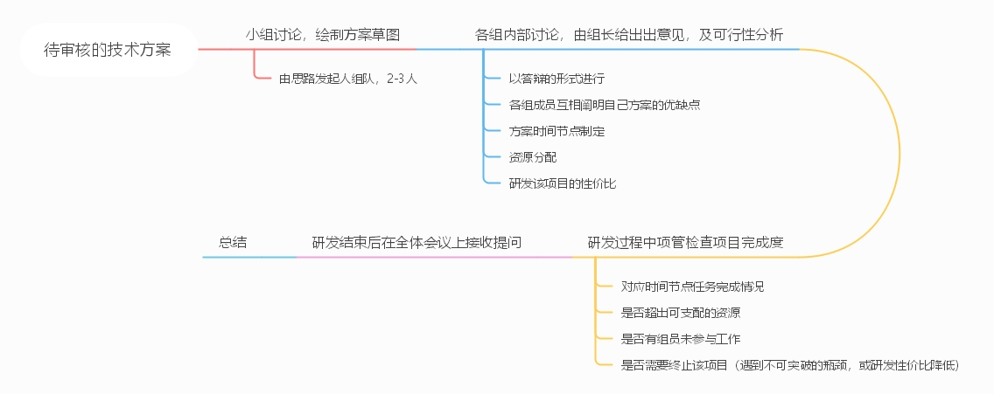

图片 5‑2评审体系

## 5.4进度追踪

1. 进度追踪方法
   1. 钉钉

队伍考勤打卡制度用钉钉，保证每位成员每周至少在实验室有三次以上的工作时间。提交工作记录和个人总结。

* 1. 队内网站

每周例会内容经整理后上传至队内网站，依照记录对进度进行检查。

1. 具体措施

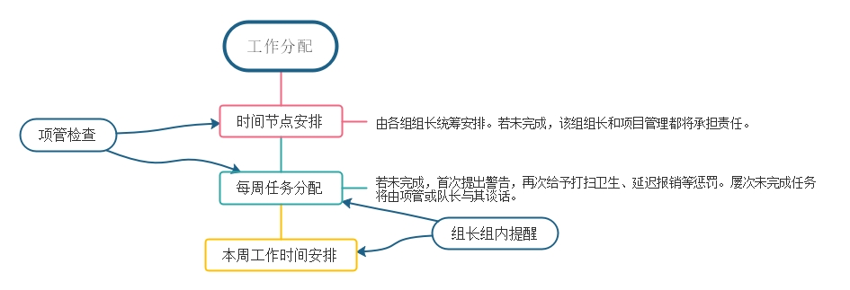

图片 5‑3具体措施

## 5.5测试体系

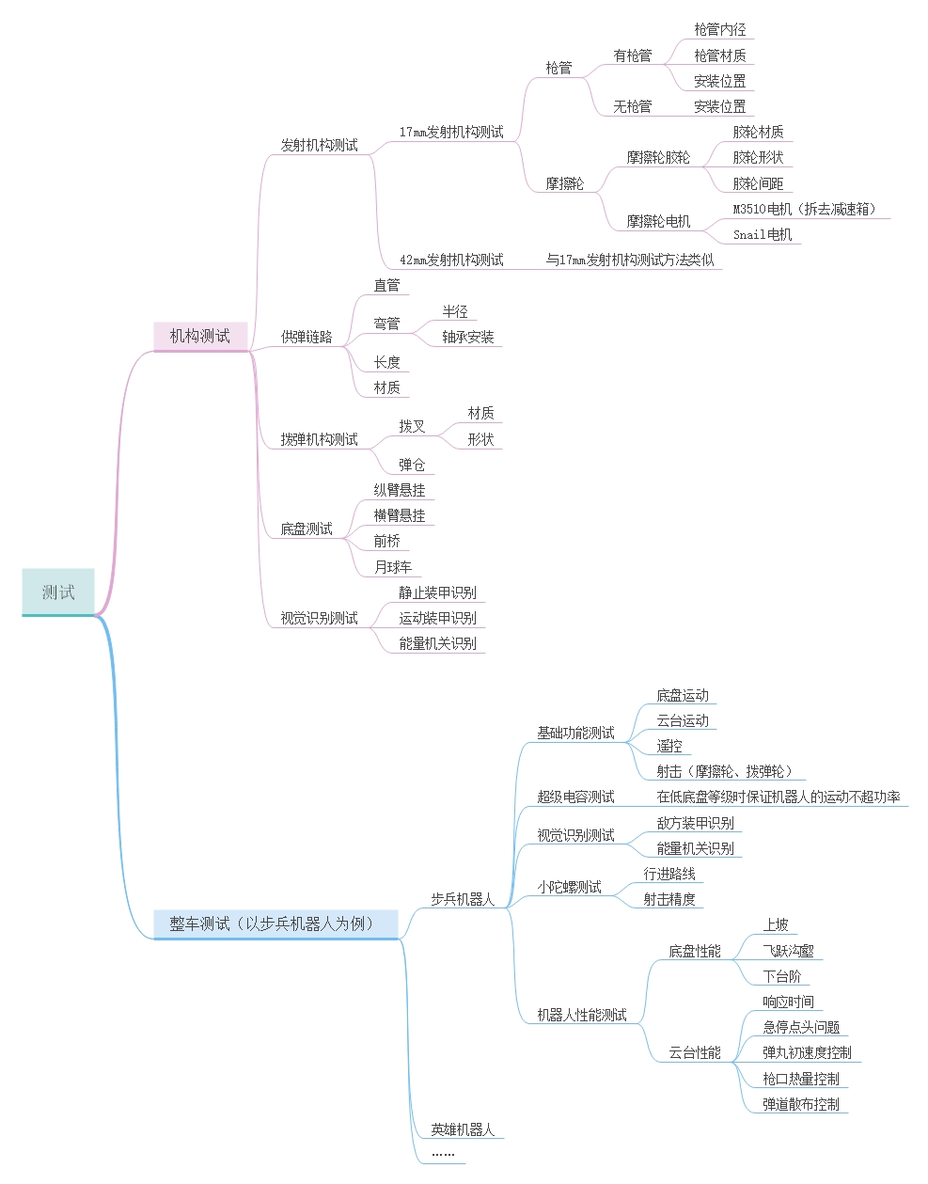

图片 5‑4测试

# 资源管理

## 可用资源

6.1.1资金

哈尔滨工业大学（深圳）南工骁鹰战队参赛资金来源主要由学校下拨以供备赛所需，学校每年审批的资金均需团委老师把关。

学校支持：赛季初我们已进行比赛、经费申请，现已完成经费申请；

其他来源：

1. 外部赞助商：由于目前学校对此管理较为严格且战队还没有成功招商的经验，还在努力争取中。

2. 实验与创新实践教育中心提供的部分通用设备，如无刷电机、无刷电机调速器、常用板材、加工设备等。

6.1.2 资金管理与报销制度

与很多学校出现的问题一致，关于经费问题集中体现在两点：1.个人垫付2.资金不足。

仔细分析比赛与资金的关系，论坛里也有过相关讨论。能有学校的经费支持已属不易，如何能够让每一份钱都花在刀刃上，提高战队经费利用率，才是每个战队应该思考的问题。但确实也是一个很难的问题。值得每一个队伍管理者进行思考。垫付虽然有对于研发进度具有一定影响，但却也提醒着每一位参赛者：自己的比赛更需要自己的投入，自己不出钱就不好好做。对比赛具有热情的队员也会意识到自己要pain for it，为自己献出的青春与资金而不断提升研发水平。

关于“个人垫付”问题，由于报销制度的受限，学校需要收到发票后才能报销资金，尤其到了研发的集中期，报账上的拖沓较大程度地影响了战队日常的研发任务与主力队员的积极情绪。为了解决该问题，我们效仿许多战队开源规划中的办法。在赛季开始之际，我们会要求战队成员先集资一部分用作流动资金，交由项管负责资金管理。队员购买物资，需要经过严格的审核，审核通过后。待学校的报销下来后，再归还队员。具体物资采购流程如下：

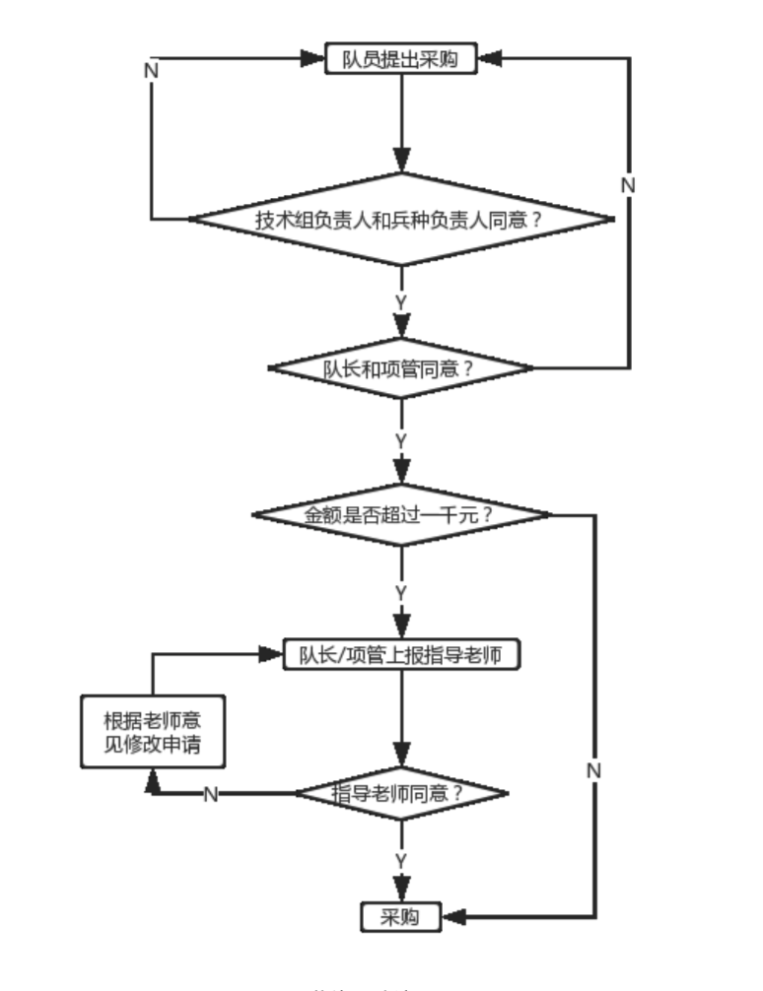

图片 6‑1报销制度

关于“资金不足”问题，我们积极询问了很多参赛队的财务管理。并参考了招财进宝总结下来可以有几点对策：

1.积极招商；

2.举办DJI校内赛，多拿些活动经费（借着名头搞经费）；

3.利用大创等比赛报销部分设备；

4.积极协调学校创新基地类型的组织，获得设备支持。

为解决部分资金问题，在2020赛季，我们决定做出以下几点改变：

1.入驻我校所在工训中心的创新基地，获取加工设备、技术指导等一系列支持与帮助；无论是在场地、设备、加工等方面较往年而言，都获得了工训中心的较大支持。

2.招商工作。去年也队内讨论过招商的必要性并成功联系到愿意提供帮助的企业；然而由于指导老师的一部分原因，使我们错过了一次招商的机会；今年，面对全新的赛季，我们做了充分的招商准备，并力求获得队内第一次成功招商。详情请见下述招商手册。

3.流动资金的可能性；垫付对于整个机器人生命周期的影响，老师也是心知肚明。今年指导老师许诺，承诺会申请一笔流动资金去帮扶战队整体进度，避免队员过多垫钱的情况。

## 人力、进度安排计划

6.2.1公用设备管理

本赛季战队场地再度变迁，我们又获得了一块全新的场地，此场地为成功入驻学校创新基地后由工训中心所提供，目前自有加工工具均位于该室，同时也承担着平日研发、测试的功能，是机器人战队主要的工作地点。

战队自身实验室并无任何大型加工工具（仅有一小型座式铣床），但可以免费使用学校工训中心的加工设备。可满足简单的各种工艺。而学校的工训中心可提供部分外部机加工设备。

目前战队实验室的设备还只能满足小型的手工加工，并不能进行玻纤板的切割、铝合金的加工等，因此目前机器人零件、PCB 板加工都需要依靠外部的机加工工具。一方面我们联系网上的加工厂(比如 PCB 制造，我们选择了嘉立创)。精密3D打印外加工，而一些核心的机器人零件需要寻求加工厂代加工，金额昂贵。我们也在积极和学校工训中心进行交流，获得加工设备支持。

**自有加工工具**

|  |  |
| --- | --- |
| **设备** | **数量** |
| 洗板机 | 1 |
| 焊台 | 3 |
| 回流焊机 | 1 |
| 热风枪 | 2 |
| 示波器 | 1 |
| 低压直流电源 | 1 |
| 小型台式铣床 | 1 |
| 角磨机 | 1 |
| 手钻 | 1 |
| 电动螺丝刀 | 2 |

**外部机加工工具**

|  |  |
| --- | --- |
| **加工设备** | **取用流程** |
| 桌面级3D打印机 | 联系管理老师 |
| 激光切割机 | 通过设备准入培训， 直接去俱乐部进行加工 |
| 大型铣、车床 | 联系管理老师 |
| 折弯机 | 在老师监督下进行加工 |
| 切割机 | 通过设备准入培训，联系管理老师 |

6.2.2官方物资

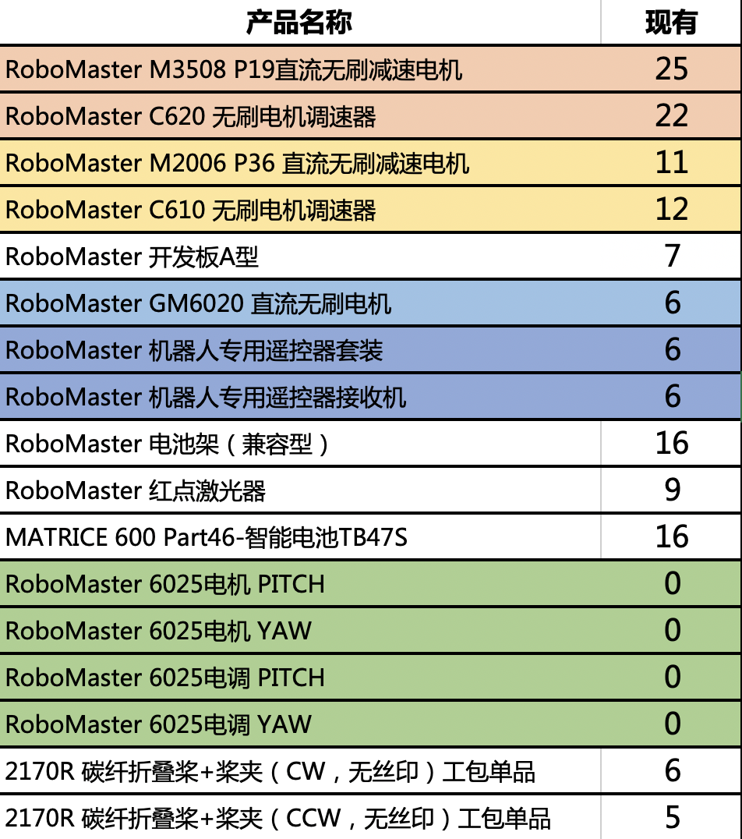

图片 6‑2官方物资

## 人力资源

战队主要成员为大二、大一队员，高年级队员：大三2名、大四1名。

1)工作量评估

任务分配具体到每周，组长要把控组员的进度，如果遇到其他难题，需要提前说明无法按时完成进度，让组长安排其他队员分担，避免进度拖延。尽量避免拖进度问题。如果因非技术原因拖延进度，该组员要进行自我反省，组长也要连带责任。

2)时间投入

a、上课期间:对于研发队员，每周至少有三个晚上在实验室工作，周日晚开例会

b、寒假期间:提前到校，完成下一步计划安排。

c、如遇考试:各技术组组长提前安排好进度，以便队员在考试前有充足的时间复习。

d、如有特殊情况，可以请假，但要讲明原因。出现经常不到实验室，不积极完成任务者在例会上点名批评并要求该人作出检讨。

3)学业与实验室冲突

我们不提倡队员因在实验室工作而耽误学业，鼓励队员参与各种科技类创新创业项目（详情可参见哈工大机电学院列出的竞赛项目表），必要时实验室有技术支持，同时，学长学姐会热心帮助学弟学妹解决学习上的困惑，同级之间会互相帮助，共同进步。

## 6.4进度安排计划

|  |  |  |
| --- | --- | --- |
| **时间** | **部门** | **任务** |
| **10月中旬** | 机械组 | 机械组已完成新人培训，全体机械组成员进行底盘选型与设计，再结合前期的拨弹发弹机构完成云台的设计，哨兵组完成底盘设计，无人机组进行动力系统的模型重建。 |
| 电控组 | 电控组完成新人筛选，进行第二轮培训；进行嵌入式视觉的研究；制作大风车；制作无线下载器；进行飞镖的机械设计，确定飞镖发射方式 |
| 硬件组 | 1. 自制主控设计与调试 2. 超级电容控制电路设计与初步调试、超级电容组选型 3. 中心板与节点板设计 4. 布线规范制定 |
|
|
| 视觉组 | 进行新人培训，选择适合的深度相机 |
| 宣传组 | 进行新人培训 |
| **10月下旬** | 机械组 | 完成第一版步兵车图纸，购买相应的物资准备进行第一辆整车的组装。哨兵基本完成图纸。进行方案讨论确定工程英雄飞镖的研发方向。 |
| 电控组 | 电控组完成新人第二轮培训，开始培训新人实际调试能力；继续嵌入式视觉的研究；参与第一版步兵车的图纸设计，主要是走线；继续制作大风车；继续飞镖的设计，对飞镖器件进行选型；继续制作无线下载器 |
| 硬件组 | 1.完善超级电容设计，定型量产（11月上旬） 2.完成主控板拓展模块的设计与调试（11月上旬） |
|
| 视觉组（控制组负责图像处理的） | 新人了解现有代码，并尝试自己完成一些识别程序原有队员搭建Yolo3平台，收集并标注数据 |
|
| **11月上旬** | 机械组 | 步兵组造出第一辆步兵车，与控制组相应人员对接，进行性能测试与问题发现，书写步兵车部分的技术报告。步兵进行第一版的测试改进，哨兵完全完成绘图准备进行制作，无人机完成云台设计，完成动力系统的组装，其他组明确分组开始各自第一版的设计。 |
| 电控组（除图像处理） | 完成第一辆步兵车的调试，书写步兵车部分的技术文档；完成大风车的制作；完成无线下载器制作；完成第一版飞镖设计；新成员结束全部培训，参与研发；参与其他兵种的机械设计；嵌入式视觉初见效果 |
| 视觉组（包括电控组中负责图像处理的） | 完善原有代码，满足能在有灯光干扰的情况下也能稳定识别。完成yolo3的训练数据 |
|
| 硬件组 | 针对无人机，完成带保护分电板的设计与调试 |
| **11月中旬** | 机械组 | 各组继续进行各个机构设计。（可能要继续优化无人机与哨兵的设计） |
| 电控组（除图像处理） | 新成员调试第一辆步兵车；测试第一版飞镖；继续参与其他兵种的机械设计 |
| 视觉组（包括电控组中负责图像处理的） | 实现小电脑与STM32之间的通信，并在第一辆步兵车上进行调试，使炮口能够自动瞄准目标在服务器上测试yolo3数据的训练效果 |
|
| 硬件组 | 跟随进度 |
| **11月下旬** | 机械组 | 步兵组完成步兵车的技术报告书写，总结第一辆步兵车的问题并对模型进行修改，开始设计第二版，其它各车进行设计完成的机构（如云台、夹取等）的验证测试。 开始设计建议场地。 |
| 电控组（除图像处理） | 优化已有代码；改进飞镖系统；配合机械组 |
| 视觉组 | 基本视觉识别装甲可以达到相应的要求。开始着手搭建雷达站的程序 |
|
| 硬件组 | 跟随进度 |
| **12月上旬** | 机械组 | 第一版哨兵与无人机基本完成，其他组继续进行设计验证与改进。可以开始部分模块的制作。开始制作简易场地。 |
| 电控组 | 第二版飞镖完成设计；完成哨兵的控制；开始无人机的调试 |
| 视觉组（包括电控组中负责图像处理的） | 分为三部分，一部分转入无人机组的辅助射击，另一部分继续做战车的图像处理，最后一部分进行雷达站视觉识别程序的编写 |
| **12月中旬** | 机械组 | 敲定所有机器人第一版和步兵第二版的设计图，制作BOM表并发加工。期末考试结束后一周完成所有机器人的组装。继续制作简易场地。 |
| 电控组 | 完成飞镖系统的较成熟方案；调完已组装好的机器人；继续优化代码 |
| 视觉组（包括电控组中负责图像处理的） | 继续无人机的辅助设计、战车以及雷达站的图像处理 |
| **12下旬至1月** | 南工骁鹰战队 | 期末考试复习备考及期末考试 |
| **1月至2月** | 南工骁鹰战队 | 放寒假啦 |
| **3月上旬** | 项目管理 | 招募操作手 |
| 机械组 | 进行各兵种的测试改进，并视各组情况设计第二版（或者某个模块的第二版）。 |
| 电控组、视觉组 | 继续调试，完善代码 |
| **3月中旬** | 南工骁鹰战队 | 提交技术报告 |
| 操作手 | 并入机械组 |
| 机械组 | 寻找战车的机械结构问题，随时准备修改，对关键部件准备备份，操作手开始进行实战模拟 |
| 电控组、视觉组 | 同上（非特殊说明均如此） |
| **3月下旬** | 机械组 | 继续之前工作 |
| **4月** | 南工骁鹰战队 | 参加深圳热身赛 |
| 机械组 | 拿到裁判系统，进行安装 |
| 控制组 | 调试裁判系统，下载官网关于裁判系统的资料 |
| **5月** | 南工骁鹰战队 | 参加南部赛区分区赛 |
| **6月** | 待定 | |
| **7月** | 待定 | |
| **8月** | 待定 | |

## 6.5预算

1）包含机器人经费、实验室管理预算

1.七个兵种的造价大致如下:

|  |  |
| --- | --- |
| **兵种** | **资金需求（元/辆）** |
| **步兵** | 10000 |
| **英雄** | 10000 |
| **工程** | 20000 |
| **无人机** | 25000 |
| **哨兵** | 15000 |
| **飞镖** | 1000 |
| **雷达** | 30000 |

因此造 2 辆步兵和其他四个兵种共计需要 81000 元（包括一定的迭代）。

2.实验室管理

1. 日常设备维护、元器件购买的资金。包括硬件、电控、视觉的一些基本设备的购买，合计20000元。
2. 比赛场地的搭建。包括购买地胶、购买木板搭建场地等场地搭建费用，预计需要5000元。
3. 比赛常用工具与电器。包括剪刀、尖嘴钳、扳手、插排、物资分类箱、零件箱、工具车等等，合计3000元。

2）思考如何进行成本控制

关于加工厂机加工的费用：众所周知，发机加工费用昂贵，单一个小零件就甚至得好几百；性价比相对来说不算很高，我们要精确分析每道工艺的具体必要性。西交大曾在论坛开源了缩减加工成本的方法，可值得所有参赛队借鉴。

# 宣传/商业计划

## 资源来源规划

1）规划资金、物资来源

规划资金：多为材料费、参加分区赛所需差旅费。

物资来源：

1）利用审批经费资源进行购买；

2）借用由学校工训中心提供的设备；

2）评估是否需要进行招商及比重

目前本战队的资金来源绝大部分来自于学校的科创经费拨款，金额为 15 万，从总金额来看资金问题不大。但是学校的拨款需要队员自己事先垫付，然后拿些发票去报销，但队员的垫付能力始终是有限的，因此目前战队缺少一些流动资金。作为一支年轻的队伍，除了资金外，我们也需要技术支持、生产加工支持和物流支持等多种形式。

1)技术支持：若品牌合作伙伴或赞助商为曾参赛并有机器人相关行业工作经验的校友，可为战队提供技术 指导及相关培训。

2)资金支持：品牌合作伙伴或赞助商可为战队提供资金。

3)生产加工支持：品牌合作伙伴或赞助商为战队提供相关加工设备。

从需求来分析，我们发现，仅仅是靠学校的支持，我们是无法得到足够的资金来打比赛的。所以，我们需要去拉赞助来获取不足的资金。

从事实来分析，深圳作为一个较为发达的城市，存在很多合适的龙头企业，招商是可行的，因此，我们能够进行招商。

## 宣传计划

一、完成官方布置的任务（日常任务、节日特辑）

二、运营战队新媒体（微信公众号、微博）

三、录制中期形态视频「2020年1月13日12:00左右」、完整形态视频「2020年3月25日12:00- 2020年3月28日12:00左右」

四、记录备赛过程的点滴及比赛过程的精彩画面

五、（筹划深圳地区友谊赛「2020年4月」）

六、设计战队周边（队旗「2019年11月」、队服「2020年1月」、纪念品）

## 7.3招商计划

### 7.3.1 战队及企业的需求点梳理

#### 7.3.1.1战队需求：

① 学校十分支持战队发展，为我们提供了加工设备和资金支持，我们最急缺技术支持。没有经验，技术水平不足，制造的机器人稳定性不高，希望能有有经验的工程师能帮助规范研发流程并提供必要技术支持

② 学校报销有时不能及时下发，希望企业可以提供一笔流动资金在必要时兜底

③ 希望企业可以支援我们更好的材料和设备

④ 希望企业可以提供小礼品用于活动奖品

#### 7.3.1.2企业需求：

① 通过比赛提高校内外知名度

② 展示新产品，验证实用性

③ 以此为切入口开展校企合作

### 7.3.2 招商计划

#### 7.3.2.1形势分析

目前战队还处在入门阶段，取得的成绩并不引人注目，对于想要获得知名度及行业龙头企业吸引力不强，获得大额资金支持可能有难度

哈尔滨工业大学在深圳有许多校友资源，而且多集中在工业制造领域，可以以技术支持为目的进行争取。同时我们可以帮助企业进行产品升级，也可以在校园内开展活动时进行宣传，帮助在校内建立知名度，可能促进与校内实验室合作。第三届“哈工大好项目”评选暨创业俱乐部年会在深圳校区开展，藉此机会获得了很多校友企业接触机会和联系方式，在上赛季的接触中也有企业展示了很大兴趣。

学校目前对于代表性队伍招商赞助持保守态度，可能对于企业的选择上需要筛选，宁缺勿滥；同时可能需要专注争取几个重点企业。

#### 7.3.2.2关键企业

龙头尝试：

① 乐聚机器人：校友企业，地处深圳，知名度高，产品质量好，发展迅猛，研究方向与比赛关联性大。

② 施耐德电气：与校机电学院有较多合作，许多队员也是合作项目组成员，技术实力雄厚，技术规范流程完善。

重点突破：

① 斯坦德机器人：校友企业，地处深圳，上个赛季有过交流，有兴趣提供技术合作和资金支持。

与此同时，可以吸引学校周围商家开展活动合作，提供活动奖品，活动过程中提供宣传。

#### 7.2.2.3目标赞助金额及执行方案

1.目标赞助金额：100000元

2.执行方案

结合战队和学业情况，主要于19年12月至20年3月展开工作

1）通过积累的人脉网络与关键企业进行联系，同时拍摄宣传视频，策划宣传活动，在学校官网，团委公众号和战队微博平台发布，吸引其它有意向企业与我们联系。

2）取得联系后，登门拜访，或邀请企业来访。2月份前以取得技术，产品支持为主要目的，之后主要目的是获得资金支持。应对不同企业的要求，我们可以适时开放实验室，开展科技讲座，在企业实验室进行研发等等。

3）请指导老师与对方进行正式洽谈，签署合同或协议。